1 基本信息

工单对应的项目名称 | 网约车管理系统
工单编号 | 全栈开发-网约车-班车管理
创建时间 | 2025-08-16
创建人 | 邹世军

2 任务描述

任 务 描 述 | 班车管理中包含了班线班次的设置以及排班，该模块是整个项目中逻辑较为 复杂的一个部分。具体需求在原型中有批注。
上下车站点需要排重，同一个站点不能同时出现在上车站点或者下车站点的
位置站点的排序方式：根据选择站点的时候填写的时间自动进行排序，时间
由小到大排序添加上车站点的第一个站点时间为0。
 | 举例：A 到 B 20 分钟 A 到 C40 分钟 A 到 D30 分钟 排序为：ABDC

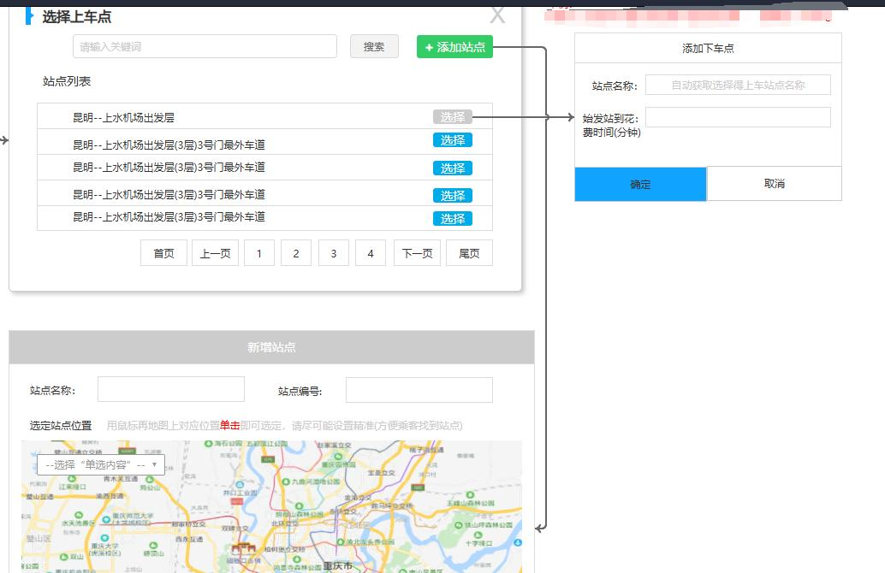
参考原型图
途经站点：列出班车沿途经过的所有站点，并标明各站点的具体位置及预计
线路管理：网约车平台的线路管理功能主要针对那些提供固定线路服务的业 务场景，如通勤班车、机场专线等。该功能不仅有助于优化资源配置和提高 运营效率，还能为乘客提供更加便捷的服务体验

基本信息设定
线路名称：为每条线路指定一个易于识别的名字。
起点和终点：定义班车的出发点和目的地。

到达时间
直观的地图展示：清晰显示每条线路的行驶路线及停靠站点


直观的地图展示：清晰显示每条线路的行驶路线及停靠站点
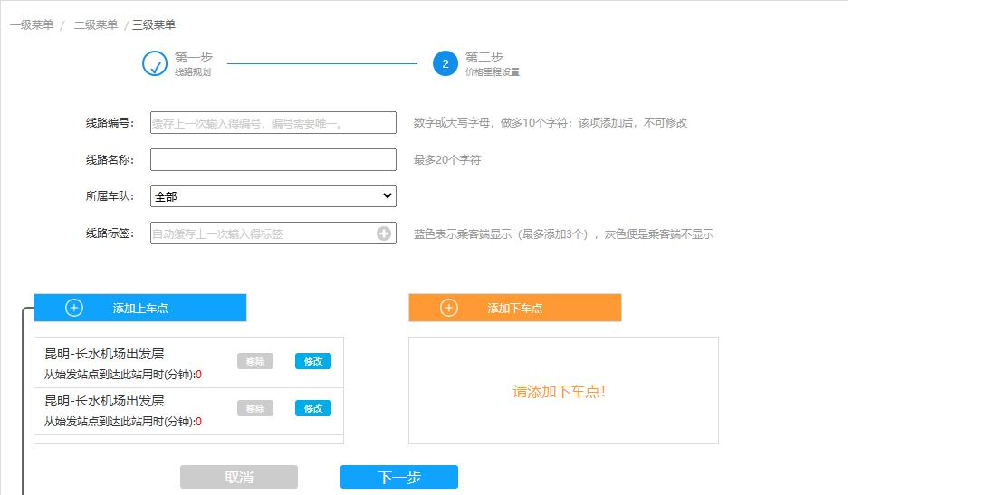
参考原型图
任 务 优 先 级 | 中
工 时 预 估 | 3 人日
产 | ER 图，状态转换图，接口报文的设计说明书
出 物 | 《设计说明书》  关键接口要有压力测试，并能进行压力测试报告解读
  验 收 标 准 | 按原型图还原
上下车站点需要排重，同一个站点不能同时出现在上车站点或者下车站点的 位置
站点的排序方式：根据选择站点的时候填写的时间自动进行排序，时间由小
到大排序
添加上车站点的第一个站点时间为0。
举例：
A 到 B 20 分钟 A 到 C40 分钟 A 到 D30 分钟 排序为：ABDC
备 注 | 代码注释中需要写明工单编号；

